Advanced Validation

# Program 1:

<!DOCTYPE html>

<html lang="en">

<head>

    <meta charset="UTF-8">

    <meta name="viewport" content="width=device-width, initial-scale=1.0">

    <title>Simple Form with Validation</title>

    <style>

        body {

            font-family: Arial, sans-serif;

            background-color: #f4f4f4;

            margin: 0;

            padding: 0;

            display: flex;

            justify-content: center;

            align-items: center;

            height: 100vh;

        }

        form {

            background: #fff;

            padding: 35px;

            border-radius: 8px;

            box-shadow: 0 0 10px rgba(0, 0, 0, 0.1);

            width: 300px;

        }

        label {

            display: block;

            margin-bottom: 8px;

            font-weight: bold;

        }

        input[type="text"],

        input[type="email"],

        input[type="number"] {

            width: 100%;

            padding: 8px;

            margin-bottom: 20px;

            border: 1px solid #ccc;

            border-radius: 4px;

        }

        input[type="submit"] {

            background-color: #4CAF50;

            color: white;

            padding: 10px 15px;

            border: none;

            border-radius: 4px;

            cursor: pointer;

            width: 100%;

        }

        input[type="submit"]:hover {

            background-color: #45a049;

        }

    </style>

</head>

<body>

    <form action="/submit" method="post">

        <label for="name">Name:</label>

        <input type="text" id="name" name="name" required>

        <br><br>

        <label for="email">Email:</label>

        <input type="email" id="email" name="email" required>

        <br><br>

        <label for="age">Age:</label>

        <input type="number" id="age" name="age" min="1" max="100" required>

        <br><br>

        <input type="submit" value="Submit">

    </form>

</body>

</html>

# OutPut:

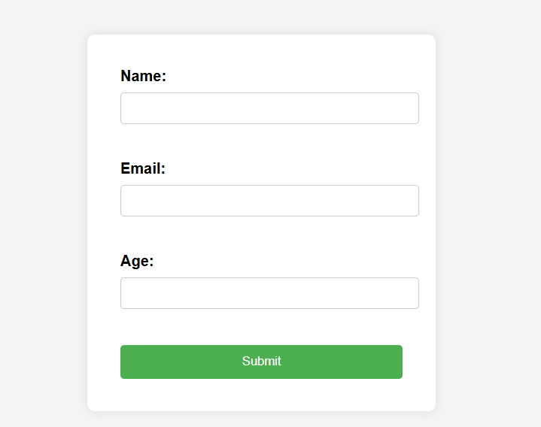

# Program 2 :

<!DOCTYPE html>

<html lang="en">

<head>

    <meta charset="UTF-8">

    <meta name="viewport" content="width=device-width, initial-scale=1.0">

    <title>Form Validation</title>

    <style>

        .error {

            border: 2px solid red;

        }

        input[type="radio"]:invalid + label {

            color: red;

        }

        input[type="date"]:invalid {

            border: 2px solid red;

        }

        input[type="radio"]:valid + label {

            color: green;

        }

        input[type="date"]:valid {

            border: 2px solid green;

        }

    </style>

</head>

<body>

    <form>

        <fieldset>

            <legend>Choose an option:</legend>

            <input type="radio" id="option1" name="options" value="1" required>

            <label for="option1">Option 1</label><br>

            <input type="radio" id="option2" name="options" value="2" required>

            <label for="option2">Option 2</label><br>

            <input type="radio" id="option3" name="options" value="3" required>

            <label for="option3">Option 3</label>

        </fieldset>

        <br>

        <label for="date">Select a date:</label>

        <input type="date" id="date" name="date" required min="2023-01-01" max="2023-12-31">

        <br><br>

        <input type="submit" value="Submit">

    </form>

</body>

</html>

<style>

    body {

        font-family: Arial, sans-serif;

        background-color: #f4f4f4;

        margin: 0;

        padding: 0;

        display: flex;

        justify-content: center;

        align-items: center;

        height: 100vh;

    }

    form {

        background-color: #fff;

        padding: 20px;

        border-radius: 8px;

        box-shadow: 0 0 10px rgba(0, 0, 0, 0.1);

        width: 400px; /* Increased width */

    }

    fieldset {

        border: none;

        margin-bottom: 10px;

    }

    legend {

        font-size: 1.2em;

        margin-bottom: 10px;

    }

    label {

        display: block;

        margin-bottom: 5px;

    }

    input[type="radio"] {

        margin-right: 10px;

    }

    input[type="date"] {

        padding: 5px;

        border-radius: 4px;

        border: 1px solid #ccc;

        width: 100%;

        box-sizing: border-box;

    }

    input[type="submit"] {

        background-color: #4CAF50;

        color: white;

        padding: 10px 20px;

        border: none;

        border-radius: 4px;

        cursor: pointer;

    }

    input[type="submit"]:hover {

        background-color: #45a049;

    }

</style>

# OutPut :

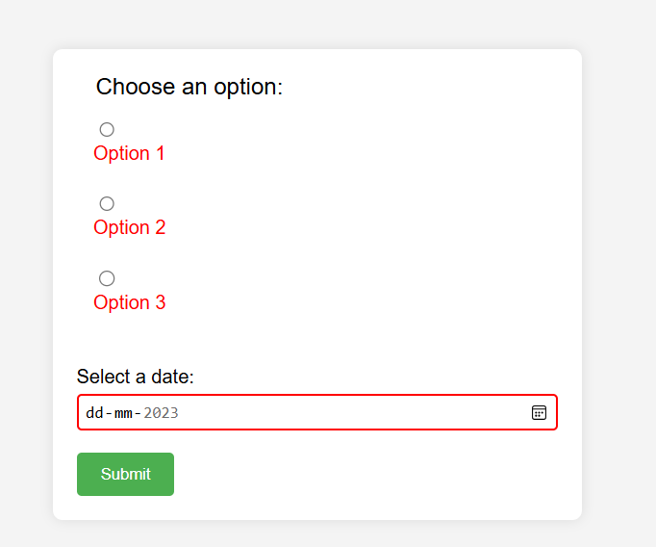

# Program 3 :

<!DOCTYPE html>

<html lang="en">

<head>

    <meta charset="UTF-8">

    <meta name="viewport" content="width=device-width, initial-scale=1.0">

    <title>Form Validation</title>

    <style>

        body {

            font-family: Arial, sans-serif;

            background-color: #f4f4f4;

            margin: 0;

            padding: 0;

            display: flex;

            justify-content: center;

            align-items: center;

            height: 100vh;

        }

        form {

            background-color: #fff;

            padding: 20px;

            border-radius: 8px;

            box-shadow: 0 0 10px rgba(0, 0, 0, 0.1);

            width: 300px;

        }

        label {

            display: block;

            margin-bottom: 8px;

            font-weight: bold;

        }

        input[type="file"],

        input[type="checkbox"] {

            margin-bottom: 20px;

        }

        button {

            background-color: #4CAF50;

            color: white;

            border: none;

            padding: 10px 20px;

            border-radius: 4px;

            cursor: pointer;

            font-size: 16px;

        }

        button:hover {

            background-color: #45a049;

        }

        .error {

            border: 2px solid red;

        }

        .valid {

            border: 2px solid green;

        }

    </style>

</head>

<body>

    <form>

        <label for="fileInput">Upload a file:</label>

        <input type="file" id="fileInput" accept=".jpg, .jpeg, .png, .gif" required>

        <br><br>

        <label for="checkboxInput">Accept terms and conditions:</label>

        <input type="checkbox" id="checkboxInput" required>

        <br><br>

        <button type="submit">Submit</button>

    </form>

</body>

</html>

# OutPut :

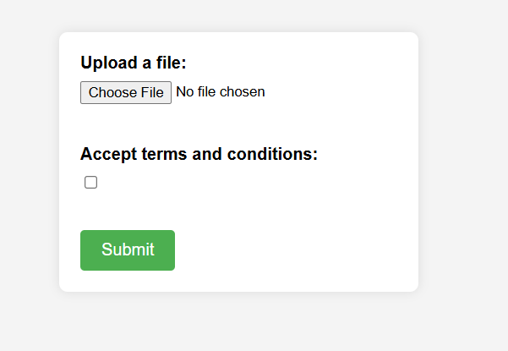

# Program 4 :

<!DOCTYPE html>

<html lang="en">

<head>

    <meta charset="UTF-8">

    <meta name="viewport" content="width=device-width, initial-scale=1.0">

    <title>Form Validation</title>

    <style>

        body {

            font-family: Arial, sans-serif;

            background-color: #f4f4f4;

            display: flex;

            justify-content: center;

            align-items: center;

            height: 100vh;

            margin: 0;

        }

        form {

            background: #fff;

            padding: 20px;

            border-radius: 8px;

            box-shadow: 0 0 10px rgba(0, 0, 0, 0.1);

            width: 300px;

        }

        label {

            display: block;

            margin-bottom: 8px;

            font-weight: bold;

        }

        input {

            width: 100%;

            padding: 8px;

            margin-bottom: 10px;

            border: 1px solid #ccc;

            border-radius: 4px;

            box-sizing: border-box;

        }

        .error {

            color: red;

            font-size: 0.9em;

        }

        :invalid {

            border: 2px solid red;

        }

        :valid {

            border: 2px solid green;

        }

        button {

            width: 100%;

            padding: 10px;

            background-color: #28a745;

            color: white;

            border: none;

            border-radius: 4px;

            cursor: pointer;

            font-size: 16px;

        }

        button:hover {

            background-color: #218838;

        }

    </style>

</head>

<body>

    <form id="registrationForm">

        <label for="email">Email:</label>

        <input type="email" id="email" name="email" required>

        <span class="error" id="emailError"></span>

        <br>

        <label for="password">Password:</label>

        <input type="password" id="password" name="password" required minlength="6">

        <span class="error" id="passwordError"></span>

        <br>

        <label for="confirmPassword">Confirm Password:</label>

        <input type="password" id="confirmPassword" name="confirmPassword" required minlength="6" pattern=".{6,}" oninput="this.setCustomValidity(this.value != document.getElementById('password').value ? 'Passwords do not match.' : '')">

        <span class="error" id="confirmPasswordError"></span>

        <br>

        <button type="submit">Register</button>

    </form>

</body>

</html>

# OutPut :

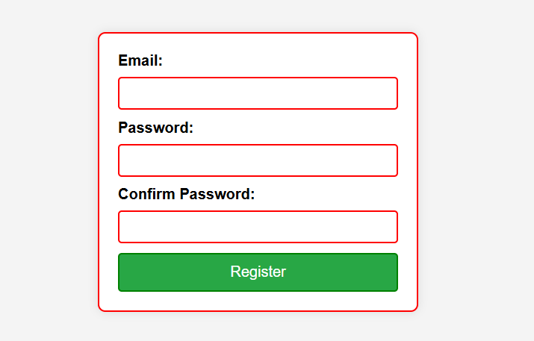

# Program 5 :

<!DOCTYPE html>

<html lang="en">

<head>

    <meta charset="UTF-8">

    <meta name="viewport" content="width=device-width, initial-scale=1.0">

    <title>Form Validation</title>

    <style>

        body {

            font-family: Arial, sans-serif;

            background-color: #f4f4f4;

            margin: 0;

            padding: 0;

            display: flex;

            justify-content: center;

            align-items: center;

            height: 100vh;

        }

        form {

            background-color: #fff;

            padding: 20px;

            border-radius: 8px;

            box-shadow: 0 0 10px rgba(0, 0, 0, 0.1);

            width: 300px;

        }

        label {

            display: block;

            margin-bottom: 8px;

            font-weight: bold;

        }

        select, textarea, button {

            width: 100%;

            padding: 10px;

            margin-bottom: 10px;

            border: 1px solid #ccc;

            border-radius: 4px;

        }

        .error {

            color: red;

            font-size: 0.875em;

            margin-top: -8px;

            margin-bottom: 10px;

        }

        button {

            background-color: #007BFF;

            color: #fff;

            border: none;

            cursor: pointer;

        }

        button:hover {

            background-color: #0056b3;

        }

    </style>

</head>

<body>

    <form id="myForm">

        <label for="selectBox">Select an option:</label>

        <select id="selectBox" name="selectBox" required>

            <option value="">--Please choose an option--</option>

            <option value="option1">Option 1</option>

            <option value="option2">Option 2</option>

            <option value="option3">Option 3</option>

        </select>

        <span class="error" id="selectBoxError"></span>

        <label for="textarea">Enter your message:</label>

        <textarea id="textarea" name="textarea" rows="4" cols="50" required></textarea>

        <span class="error" id="textareaError"></span>

        <button type="submit">Submit</button>

    </form>

</body>

</html>

# OutPut :

